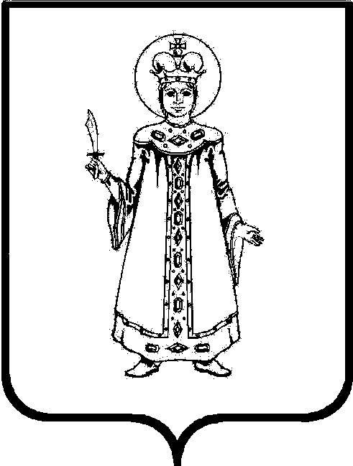

П О С Т А Н О В Л Е Н И Е

АДМИНИСТРАЦИИ

СЛОБОДСКОГО СЕЛЬСКОГО ПОСЕЛЕНИЯ

УГЛИЧСКОГО МУНИЦИПАЛЬНОГО РАЙОНА

от 08.06.2021 № 116

О внесении изменений в постановление Администрации Слободского сельского поселения от 10.04.2019 № 68 «О ликвидации Муниципального учреждения «Социально-культурный центр» Слободского сельского поселения»

В соответствии с Гражданским кодексом Российской Федерации, Федеральным законом от 06.10.2003 № 131-ФЗ «Об общих принципах организации местного самоуправления в Российской Федерации», руководствуясь Уставом Слободского сельского поселения
АДМИНИСТРАЦИЯ ПОСЕЛЕНИЯ ПОСТАНОВЛЯЕТ:
- Внести изменения в постановление Администрации Слободского сельского поселения от 10.04.2019 № 68 «О ликвидации Муниципального учреждения «Социально-культурный центр» Слободского сельского поселения».
1.1. Пункт 2 постановления от 10.04.2019 № 68 читать в следующей редакции: «Назначить ликвидационную комиссию в составе:
Председатель ликвидационной комиссии – начальник отдела по социальным и организационным вопросам Татаринова Екатерина Алексеевна;
Члены комиссии:
Стародубова Елена Владимировна – начальник отдела по юридическим и кадровым вопросам;
Шатилова Евгения Владимировна – директор МУ «Комбытсервис»;
Тихонцев Анатолий Георгиевич – начальник отдела по финансовым вопросам;
Субботина Анна Валерьевна - главный специалист по кадровым и архивным вопросам и делопроизводству».
- Признать утратившим силу постановление Администрации Слободского сельского поселения от 17.02.2021 № 38 «О внесении изменений в постановление Администрации Слободского сельского поселения от 10.04.2019 № 68 «О ликвидации Муниципального учреждения «Социально-культурный центр» Слободского сельского поселения».
- О принятом решении сообщить в межрайонную инспекцию Федеральной налоговой службы № 7 по Ярославской области.
- Контроль за исполнением настоящего постановления оставляю за собой.
- Настоящее постановление вступает в силу с момента подписания.

Глава Слободского сельского поселения М.А. Аракчеева

